Université de Montréal
Faculté des arts et des sciences

Direction de l’enseignement de service en informatique

Cours: IFT 1945 | Examen: FINAL
Date: Mardi le 16 avril 2002 | Durée: de 18:00 à 21:00

Par: Jean-Claude Nadeau

Toute documentation permise

Ordinateurs permis

Vous pouvez envoyer votre page WEB par courrier électronique à l’adresse :

pift1945@IRO.Umontreal.CA

Nom :

Prénom :

Code permanent :

Adresse électronique :
(facultatif)

Signature :

Énoncé du problème

On vous demande de créer une page WEB qui reproduit l’énoncé d’un examen objectif dont un exemple de présentation vous est proposé ici.

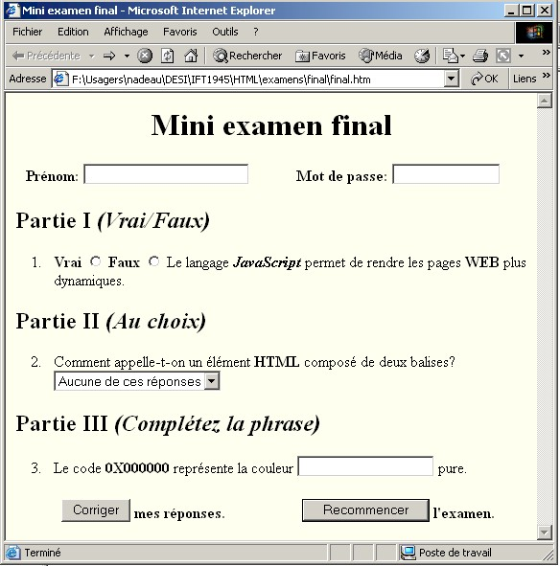

Contraintes

- Vous devrez reproduire le questionnaire aussi fidèlement que possible quant à sa forme, sa présentation et son contenu.
- Le titre de la page WEB doit être «Mini examen final».
- Le titre de l’examen sera aussi «Mini examen final». Celui-ci sera centré en haut de la page et en très gros caractères.
- La couleur d’arrière-plan sera un jaune très pâle (#FFFFF0 par exemple).
- Sur la première ligne, il y aura un champ nommé PRENOM où l’étudiant devra inscrire son prénom ainsi qu’un champ dont le nom sera MDP pour fournir un mot de passe pour la correction. Le seul mot de passe accepté est : «secret».
- Pour la partie I, le nom du champ sera : «Q1» et la valeur retournée sera «V» ou «F» selon la réponse donnée.
- Pour la partie II, le champ doit s’appeler «Q2». C’est un menu déroulant qui aura les options suivantes :
Z - Aucunes de ces réponses
A - Un marqueur
B – Une entité
C – Un conteneur
D – Un attribut

- La partie III n’est qu’un champ de texte nommé «Q3» pour compléter la phrase.
- Au bas du questionnaire on aura deux boutons. Le bouton de droite permettra à l’usager de reprendre complètement l’examen.
- Le bouton de gauche permettra de corriger l’examen. Pour ce faire, le formulaire aura comme nom : «EXAMEN». Un clique sur ce bouton appellera une fonction nommée «correction()» qui affichera les résultats obtenus. En guise de cadeau de fin de session, permettez-moi de vous offrir cette fonction.
- La liste est dans l’encadré suivant. Vous devrez alors la taper!
- Vous pouvez aussi l’obtenir en format texte au URL suivant :
http://www.IRO.Umontreal.CA/~pift1945/examens/correction.txt
et faire du copier/coller.
- Finalement, vous pouvez vous en servir directement en incluant, dans votre entête le conteneur :
<script language= "JavaScript" src="http://www.IRO.Umontreal.CA/~pift1945/examens/correction.js">
</script>

<script>
// Correction du mini examen final.

function correction() {

// Préparation et validation
var EX = document.EXAMEN;
var str = "Bonjour ";
var fdl = "\n";
var note = 0;
if(EX.PRENOM.value == '') {
alert("Vous devez fournir votre prénom!");
return false;
} else {
str += EX.PRENOM.value + fdl;
}
if(EX.MDP.value != "secret") {
alert("Le mot de passe est invalide!");
return false;
}

// Question 1
str1 = "La réponse à la question 1 est ";
if(EX.Q1[0].checked) {
str1 += "bonne.";
note++;
} else if(EX.Q1[1].checked){
str1 += "mauvaise!";
} else {
str1 = "Vous n'avez pas répondu à la question 1!";
}
str += str1 + fdl;

// Question 2
str += "La réponse à la question 2 est ";
if(EX.Q2.value == 'C') {
str += "bonne." + fdl;
note++;
} else {
str += "mauvaise!" + fdl;
}

// Question 3
str3 = "La réponse à la question 3 est ";
if(EX.Q3.value == '') {
str3 = "Vous n'avez pas répondu à la question 3!";
} else if(EX.Q3.value.toLowerCase() == 'noire') {
str3 += "bonne.";
note++;
} else {
str3 += "mauvaise!";
}
str += str3 + fdl;

// Résultats
switch(note) {
case 0: str += "Franchement! ";
break;
case 1: str += "Un médiocre: ";
break;
case 2: str += "Pas mal! ";
break;
case 3: str += "Bravo! ";
break;
}
str += note + " sur 3.";
alert(str);
return false;
}
</script>

Barème de correction

# | Réalisation | Pourcentage
1 | Présentation générale | 10%
2 | Titre de la page WEB | 5%
3 | Titre de l’examen | 5%
4 | Arrière-plan | 5%
5 | Prénom et mot de passe | 10%
6 | Partie I | 10%
7 | Partie II | 20%
8 | Partie III | 5%
9 | Bouton de droite | 5%
10 | Bouton de gauche | 10%
11 | Utilisation correcte de la fonction de correction | 5%
12 | Fonctionnement correct de la page WEB | 10%
 | Total : | 100%

Je vous souhaite le meilleur des étés.

Jean-Claude

